

Přírodní vědy aktivně a interaktivně
Elektronický materiál byl vytvořen v rámci projektu OP VK CZ.1.07/1.1.24/01.0040
Zvyšování kvality vzdělávání v Moravskoslezském kraji
Střední průmyslová škola stavební, Havířov, příspěvková organizace
Název EM | Kruh a jeho části
Název sady EM | FIL_MAT_07
Vzdělávací obor | Matematika
Vzdělávací oblast | Člověk a příroda, Informační a komunikační technologie
Autor | Mgr. Olga Filipová
Ročník | 1. ročník
Anotace | Pracovní list zaměřený na práci s MFCHT, pochopení a objasnění vzorců pro výpočet obvodů a obsahů částí kruhu a práci s kalkulačkou.

KRUH A JEHO ČÁSTI

Obvod kruhu o poloměru r (průměru d) = délka kružnice: o = 2πr = π d
Obsah kruhu: S = πr² = $\frac{1}{4}$ πd²

Mezikruží: je část roviny ohraničená kružnicemi o poloměrech R a r:
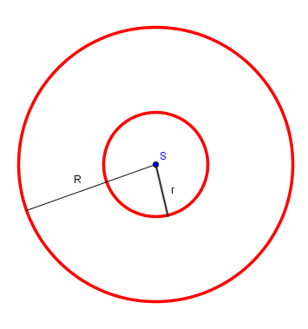
S = π R² – π r² = π (R² – r²)

o = 2 π R + 2 π r = 2 π (R + r)

Kruhový oblouk a (část kružnice příslušná středovému úhlu φ):
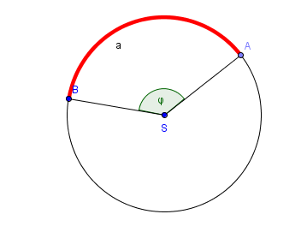
$a= \frac{2πr}{360} φ$ pro úhel φ ve stupňové míře

pro úhel x v obloukové míře
$$a=rx$$

Kruhová výseč (část kruhu příslušná středovému úhlu φ nebo x):
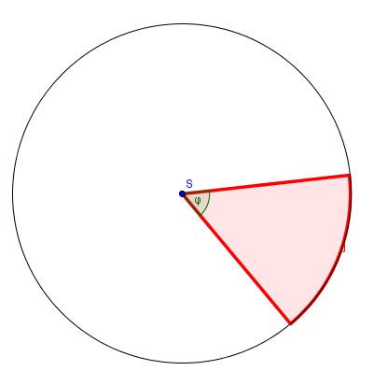
$$S_{v}= \frac{πr^{2}}{360} φ$$
$$S_{v}= \frac{xr^{2}}{2}$$
pro úhel x v obloukové míře
$o=a+2r= \frac{2πr}{360} φ$ + 2r
pro úhel φ ve stupňové míře
$o=a+2r= rx$ + 2r = r (x + 2)
Kruhová úseč (část kruhové výseče vymezená 2 poloměry a tětivou kružnice):
Obsah kruhové úseče je roven rozdílu obsahu kruhové výseče a rovnoramenného trojúhelníka s úhlem při vrcholu $φ (x)$, rameny délky ra základnou t (tětiva kružnice).
Obvod kruhové úseče je tvořen kruhovým obloukem a a tětivou t.

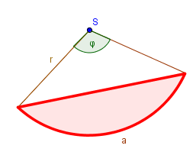
pro úhel φ ve stupňové míře pak platí:

$S_{u}= S_{v}$ - $S_{Δ}= \frac{πr^{2}}{360} φ- \frac{r^{2}}{2} sin φ$
$S_{u}=$ $\frac{r^{2}}{2}\left(\frac{πφ}{180} - sin φ \right)$

$$o_{u}=t+a=2r\sin\left(\frac{φ}{2}\right)+\frac{2πr}{360} φ$$
$o_{u}$= 2r$\left[\sin\left(\frac{φ}{2}\right)+\frac{π}{360} φ\right]$

pro úhel x v obloukové míře pak platí: $S_{u}= S_{v}$ - $S_{Δ}= \frac{xr^{2}}{2}$ - $\frac{r^{2}}{2} sin x$
$$S_{u}= \frac{r^{2}}{2} (x-sin x)$$

$$o_{u}=rx+t=rx+2r\sin\left(\frac{x}{2}\right)$$

$$o_{u}=r\left[x+ 2\sin\left(\frac{x}{2}\right)\right]$$

- Pro poloměry kružnic R = 7 cm, r = 3 cm a středový úhel φ = 25⁰ vypočtěte:
  - obvod a obsah obou kruhů
  - obvod a obsah mezikruží
  - délku kruhových oblouků
  - obvod a obsah kruhových výsečí
  - obvod a obsah kruhových úsečí

- Pro poloměry kružnic R = 7 cm, r = 3 cm a středový úhel φ = 335⁰ vypočtěte:
  - délku kruhových oblouků
  - obvod a obsah kruhových výsečí
  - obvod a obsah kruhových úsečí

- Určete:
  - součet příslušných kruhových oblouků z předcházejících příkladů
  - součet příslušných obsahů kruhových výsečí
  - součet příslušných obsahů kruhových úsečí

- Zamyslete se nad tím, čemu se součty výsledků pro stejné poloměry (2a+3a, 2b+3b, 2c + 3c) z předcházejícího příkladu rovnají.

